МИНИСТЕРСТВО НАУКИ и высшего образования

**РОССИЙСКОЙ ФЕДЕРАЦИИ**

Федеральное государственное автономное образовательное учреждение

высшего образования

«Санкт-Петербургский политехнический университет Петра Великого»

(ФГАОУ ВО «СПбПУ»)

**Институт среднего профессионального образования**

**Отчёт**

**по лабораторной работе «Графический интерфейсы»**

Выполнил: студент группы 22919/21

Чернецов Станислав Сергеевич

Проверил: преподаватель Иванова Дарья Васильевна

Санкт-Петербург

2024

**Цель работы:** познакомиться с основными элементами управления (виджетами) и приобрести навыки проектирования графического интерфейса пользователя.

**Список функционала:**

1. Тестирование скорости печати, на примере текстов загружаемых и словарей.
2. Личный кабинет
3. Новости
4. Тесты знаний учеников.
5. Статьи (обучающий материал)
6. Информация о компании
7. Многофункциональная клавиатура, которая реагируют на нажатия реальной клавиатуры и подсвечивает нажимаемые клавиши.
8. Всплывающее видеобучение по горячим клавишам.
9. Страница с клавиатурой с изучением горячих клавиш в OC Windows.
10. Тестирование скорости печати, на примере текстов генерируемых нейросетями
11. Счётчик вводимых символов в секунду.
12. Создание тестов преподавателями.
13. Таймер для выполнения теста.
14. Функция завершения прохождения теста.
15. Выделение неправильных ответов и Верные ответы.
16. Автоматическая оценка выполненного задания.
17. Авторизация пользователя.
18. Просмотр результатов обучения.
19. Доступ у преподавателей к результатам учеников.
20. Ссылки на социальные сетями школы и
21. Чатом технической поддержки.
22. Режим для слабовидящих (Повышенная контрастность и диктор).
23. Тёмная тема
24. Режим для дальтоников
25. Страница анкета для устройства преподавателем
26. Изменение всплывающего видеобучения по горячим клавишам

**Сценарий работы пользователя:**

Пользователь хочет обучится пользоваться ПК. Ему может потребоваться.

1. Статьи (теоретический материал)
2. Программа тестирования скорости печати
3. Тесты по знанию устройства ПК и ОС Windows
4. Программа заучивания горячих клавиш
5. Личный кабинет со всеми сохраненными результатами
6. Новости

Весь функционал должен находиться на одном макете.

**Навигационная схема**

**Макеты графического интерфейса пользователя**

Макет 1 (Главная страница):

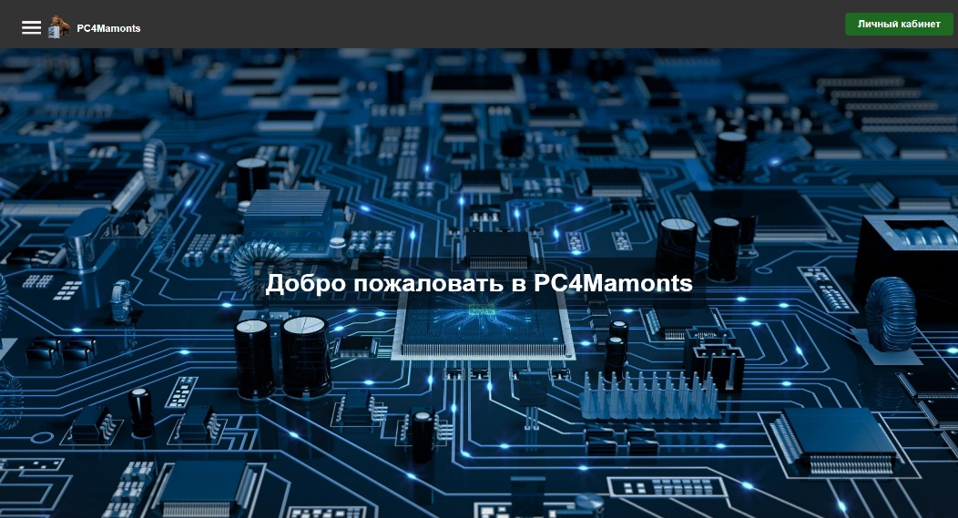

|  |  |  |  |  |
| --- | --- | --- | --- | --- |
| **Название поля** | **Тип** | **Условия видимости** | **Условия доступности** | **Описание** |
| Меню гамбургер | Всплывающее окно | При нажатии кнопки открывается/скрывается | Всем | Открывает список ссылок на страницы:  “Тесты”, “Горячие клавиши”, “Скорость печати”, “Новости”, “О компании”. |
| Личный кабинет | Ссылка | Всегда | Всем | Отправляет на страницу личного кабинета |
| PC4Mamonts | Ссылка | Всегда | Всем | Отправляет на главную страницу/обновляет. |
| Телеграмм | Ссылка | Всегда | Всем | Отправляет на сторонний ресурс «Telegram» для связи с разработчиком |
| GitHub | Ссылка | Всегда | Всем | Отправляет на сторонний ресурс «GitHub» |
| Темы | Свитч | Всегда | Всем | Меняет тему сайта с белой на темную и наоборот. |

Макет 2 (Новости, уровень незарегистрированный пользователей, с раскрытым меню гамбургера):

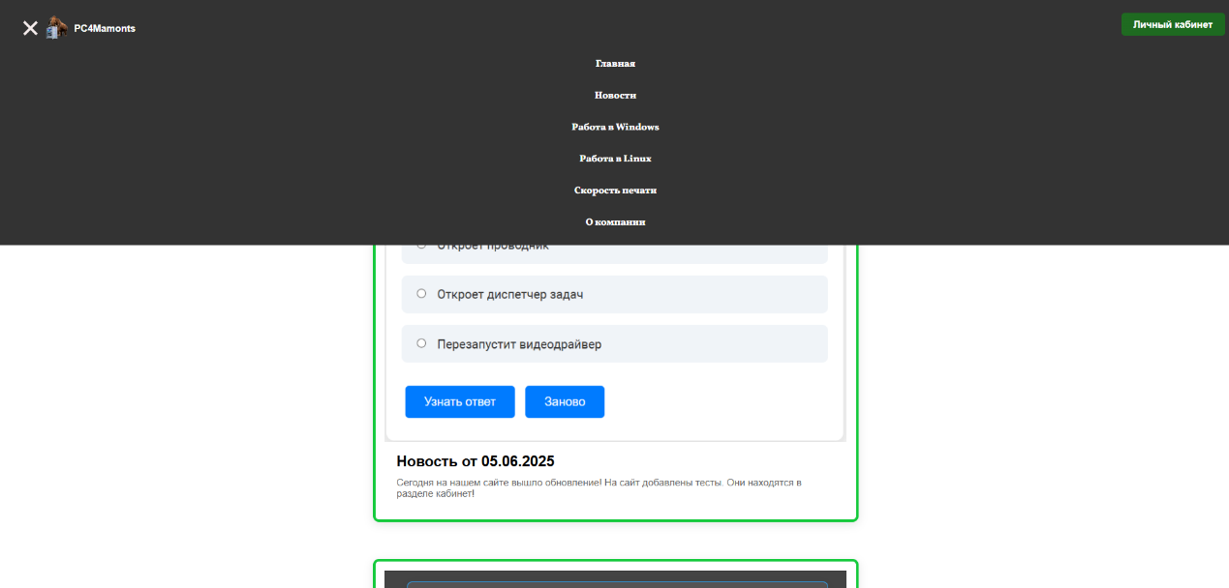

|  |  |  |  |  |
| --- | --- | --- | --- | --- |
| **Название поля** | **Тип** | **Условия видимости** | **Условия доступности** | **Описание** |
| Главная | Ссылка | Всегда | Всем | Перенаправляет на главную |
| Новости | Ссылка | Всегда | Всем | Перенаправляет на новости/обновляет |
| Работа в Windows | Ссылка | Всегда | Всем | Перенаправляет на страницу «Работа в Windows» |
| Работа в Linux | Ссылка | Всегда | Всем | Перенаправляет на страницу «Работа в Linux» |
| О компании | Ссылка | Всегда | Всем | Перенаправляет на страницу о компании |
| Личный кабинет | Ссылка | Всегда | Всем | Перенаправляет на страницу личный кабинет |
| PC4Mamonts | Ссылка | Всегда | Всем | Перенаправляет на главную страницу |
| Телеграмм | Ссылка | Всегда | Всем | Отправляет на сторонний ресурс «Telegram» для связи с разработчиком |
| GitHub | Ссылка | Всегда | Всем | Отправляет на сторонний ресурс «GitHub» |
| Темы | Свитч | Всегда | Всем | Меняет тему сайта с белой на темную и наоборот. |

Макет 3 (Личный кабинет, уровень незарегистрированный пользователей):

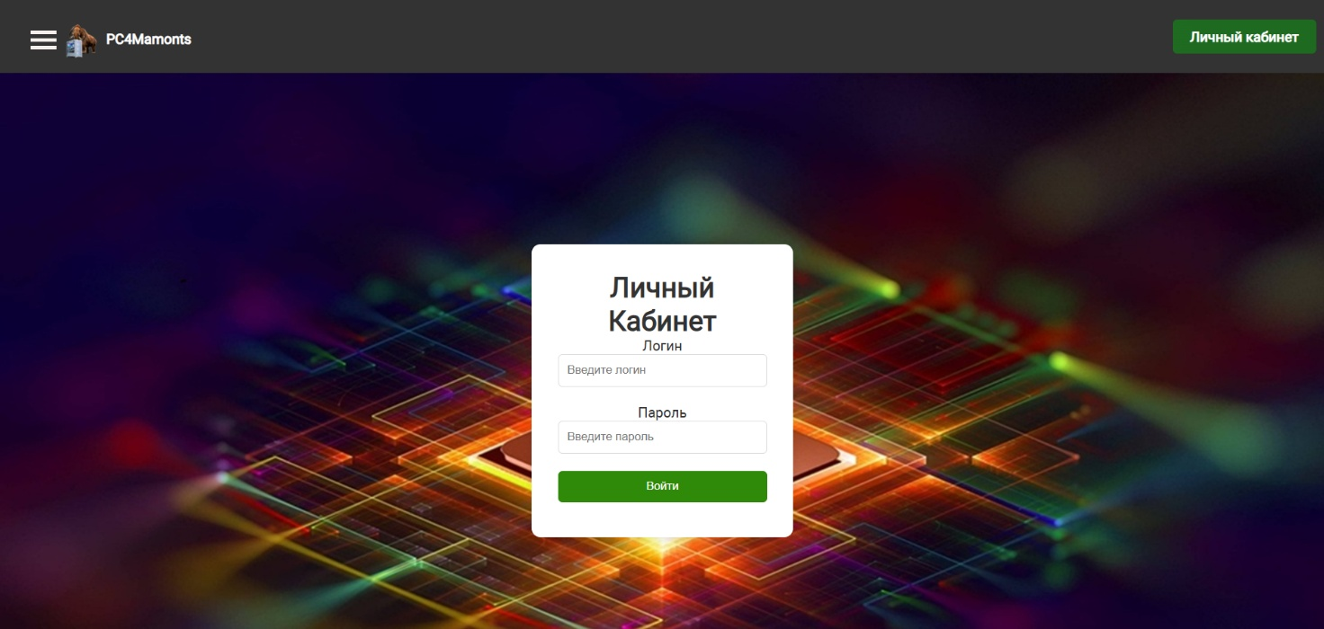

|  |  |  |  |  |
| --- | --- | --- | --- | --- |
| **Название поля** | **Тип** | **Условия видимости** | **Условия доступности** | **Описание** |
| Гамбургер | Всплывающее окно | При нажатии кнопки открывается/скрывается | Всем | Открывает список ссылок на страницы:  “Тесты”, “Горячие клавиши”, “Скорость печати”, “Новости”, “О компании”. |
| Логин | Поле для ввода | Доступно неавторизированным пользователям | Пользователь не должен быть авторизирован | Перенаправляет на страницу с программой заучивания горячих клавиш |
| Пароль | Поле для ввода | Доступно неавторизированным пользователям | Пользователь не должен быть авторизирован | Перенаправляет на страницу с тестами |
| Личный кабинет | Ссылка | Всегда | Всем | Перенаправляет на страницу личного кабинета/обновляет |
| PC4Mamonts | Ссылка | Всегда | Всем | Перенаправляет на главную страницу |
| Телеграмм | Ссылка | Всегда | Всем | Отправляет на сторонний ресурс «Telegram» для связи с разработчиком |
| GitHub | Ссылка | Всегда | Всем | Отправляет на сторонний ресурс «GitHub» |
| Темы | Свитч | Всегда | Всем | Меняет тему сайта с белой на темную и наоборот. |

**Доказательства:**

1. **Принцип простоты.** Наиболее распространенные операции выполняются просто в 1 операцию.Например: Программа тестирования скорости печати (1,9 в ранжированном списке функций). Тесты по знанию устройства ПК и ОС Windows (4-я в ранжированном списке функций). Программа заучивания горячих клавиш (7,8 в ранжированном списке функций). Личный кабинет со всеми сохраненными результатами (2-я в ранжированном списке функций). Новости (3 в ранжированном списке функций). Данные функции реализуются в одну операцию. Но есть и видимые ссылки на более сложные операции, например, настройка режима для дальтоников (21-я в ранжированном списке функций) находиться в личном кабинете. Для выполнения данной функции надо сделать не менее 3х операций. Соответственно, принцип простоты реализован.
2. **Принцип видимости.** Исходя из ранее написанного сценария работы пользователя, ему могут понадобиться данные функции: «Программа тестирования скорости печати», «Тесты по знанию устройства ПК и ОС Windows», «Программа заучивания горячих клавиш», «Личный кабинет со всеми сохраненными результатами», «Новости». Для этого был создан макет «Главная страница». Все соответствующие функции реализованы на одном макете. Соответственно, принцип видимости реализован.
3. **Принцип повторного использования.** На макете 2-3 используются идентичные кнопки («О компании», «Новости», «Статьи», «Тесты», «Скорость печати», «Кабинет»). Они расположены в хедере, оформлены одинаково, что ускоряет скорость обучения работе на сайте. Тем самым доказывая, принцип повторного использования.

**Вывод:**

Мы познакомились с основными элементами управления и приобрели навыки проектирования графического интерфейса для пользователя.